 INFORMA
28.11.2012 Nº 327
^{O}
CONTRIBUIÇÃO EXTRAORDINÁRIA

O seu futuro é a melhor opção de investimento. Sempre!
Já pensou em como utilizar os recursos de seu 13º?

Estamos chegando ao final de mais um ano. É hora de comemorar as conquistas realizadas e planejar o futuro. É também um bom momento para você realizar uma Contribuição Extraordinária para o seu plano de previdência, diante da possibilidade proporcionada pelo valor extra recebido. As contribuições feitas por você ao plano de previdência, além de um ótimo investimento, podem ser deduzidas da base de cálculo do Imposto de Renda (IR) até o limite de 12% da renda bruta anual.

Vale lembrar que o valor do benefício de aposentadoria dependerá dos aportes e do resultado dos investimentos acumulados em contas individualizadas de cada participante.

Então, não perca essa oportunidade! Veja no gráfico abaixo uma comparação entre a rentabilidade de nossos planos e as principais modalidades de investimento existentes no mercado. E não se esqueça: seu futuro é a melhor opção de investimento. Sempre!
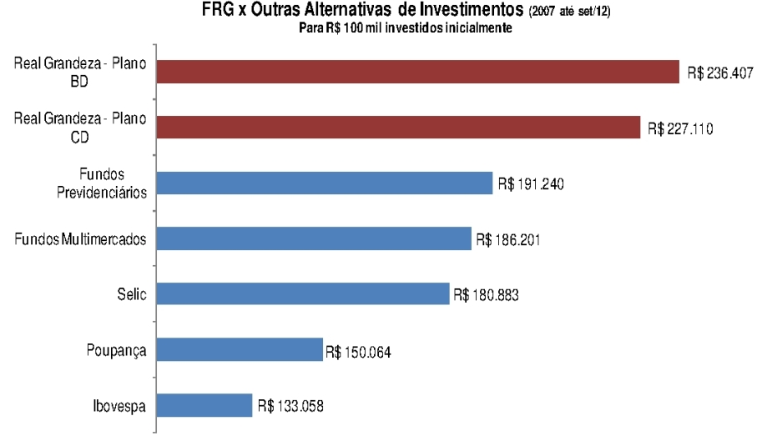
Esclarecemos que a Contribuição Extraordinária poderá ser efetuada a qualquer momento pelo participante, desde que o valor não seja inferior a 3 UR's (hoje correspondentes a R$ 892,44) e nem superior a 5 vezes o Salário Real de Contribuição, além do fato de que nessa contribuição não há contrapartida da Patrocinadora.
Para efetuar a Contribuição Extraordinária basta o preenchimento do formulário "Contribuição Extraordinária Plano de Contribuição Definida - CD", que segue em anexo, com posterior envio para Gerência de Relacionamento com o Participante (GRP), com o comprovante de depósito na conta da Real Grandeza anexado, para o FAX (21) 2528-6938; MO 851-6938; 0800-282 6800 ou enviá-lo por malote.
Para mais informações, ligue para nossa Central de relacionamento: 0800-282 6800.

